1. EDAS配置中心下载地址

<http://docs-aliyun.cn-hangzhou.oss.aliyun-inc.com/assets/attach/29515/cn_zh/1465199259527/edas-config-center.zip>

1. JDK版本要求1.6或者1.6以上
2. 确认8080和9600端口号未被占用
3. 在单独的机器上启动EDAS配置中心，那么需要在本地访问的话需要配置本地的hosts文件：启动配置中心的IP jmenv.tbsite.net;
4. EDAS配置中心windows系统下目录结构

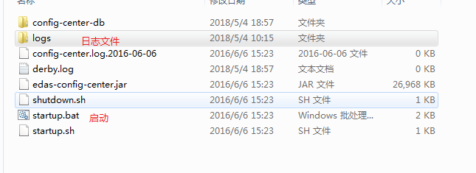

EDAS配置中心的访问地址---控制台（也可在日志文件中查看）：

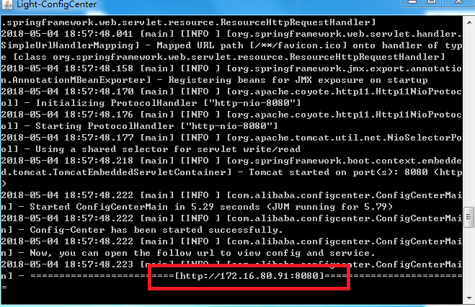

1. Hsf开发
2. 服务的提供方的配置

<?xml version="1.0" encoding="UTF-8"?>

<beans xmlns:xsi="http://www.w3.org/2001/XMLSchema-instance"

xmlns:hsf="http://www.taobao.com/hsf" xmlns="http://www.springframework.org/schema/beans"

xsi:schemaLocation="http://www.springframework.org/schema/beans

http://www.springframework.org/schema/beans/spring-beans-2.5.xsd

http://www.taobao.com/hsf

http://www.taobao.com/hsf/hsf.xsd"

default-autowire="byName">

<bean id="target" class="com.alibaba.edas.impl.SampleServiceImpl" />

<hsf:provider id="sampleServiceProvider" interface="com.alibaba.edas.SampleService"

ref=" target" version="for-test" group="your-namespace">

</hsf:provider>

</beans>

1. 服务消费者的配置

<?xml version="1.0" encoding="UTF-8"?>

<beans xmlns:xsi="http://www.w3.org/2001/XMLSchema-instance" xmlns:hsf="http://www.taobao.com/hsf" xmlns="http://www.springframework.org/schema/beans" xsi:schemaLocation="http://www.springframework.org/schema/beans http://www.springframework.org/schema/beans/spring-beans-2.5.xsd http://www.taobao.com/hsf

http://www.taobao.com/hsf/hsf.xsd" default-autowire="byName">

<hsf:consumer id="sampleService" interface=" com.alibaba.edas.SampleService” version="for-test" group="your-namespace">

</hsf:consumer>

</beans>

1. 配置参数说明
2. Consumer（消费者） 配置

|  |  |
| --- | --- |
| 属性 | 描述 |
| interface | interface 必须配置[String]，为需要调用的服务的接口。 |
| version | version 为可选配置[String]，含义为需要调用的服务的版本，默认为 1.0.0。 与生产者相同 |
| group | group 为可选配置[String]，含义为需要调用的服务所在 的组，默认为 HSF，建议配置。 |
| methodSpecials | methodSpecials 为可选配置，含义为为方法单独配置超时 (单位 ms)，这样接口中的方法可以采用不同的超时时间， 该配置优先级高于服务端的超时配置。 |
| target | 主要用于单元测试环境和 hsf.runmode=0 的开发环境中， 在运行环境下，此属性将无效，而是采用配置中心推送回 来的目标服务地址信息。 |
| connectionNum | connectionNum 为可选配置，含义为支持设置连接到 server 连接数，默认为 1，在小数据传输，要求低延迟的情况下设 置多一些，会提升 tps。 |
| clientTimeout | 客户端统一设置接口中所有方法的超时时间(单位 ms)，超 时设置优先级由高到低是：客户端 MethodSpecial，客户端 接口级别，服务端 MethodSpecial，服务端接口级别。 |
| asyncallMethods | asyncallMethods 为可选配置[List]，含义为调用此服务时需 要采用异步调用的方法名列表以及异步调用的方式。  默认为空集合，即所有方法都采用同步调用。 |
| maxWaitTimeForCsAddress | 配置这个，在服务订阅的时候，会在指定的时间内，等待 地址推送过来，避免地址为过来后，调用该服务出现找不 到地址的情况，超过指定时间未等到地址，将继续初始化 完成。 |

1. Provider （生产者） 配置

|  |  |
| --- | --- |
| 属性 | 描述 |
| interface | interface 必须配置[String]，为服务对外提供的接口 |
| version | version 为可选配置[String]，含义为服务的版本，默认为 1.0.0 |
| group | serviceGroup 为可选配置[String]，含义为服务所属的组别，以便按 组别来管理服务的配置，默认为 HSF |
| clientTimeout | 该配置对接口中的所有方法生效，但是如果客户端通过  MethodSpecial 属性对某方法配置了超时时间，则该方法的超时时间以客户端配置为准，其他方法不受影响，还是以服务端配置为 准 |
| serializeType | serializeType 为可选配置[String(hessian|java)]，含义为序列化类 型，默认为 hessian |
| corePoolSize | 单独针对这个服务设置核心线程池，是从公用线程池这个大蛋糕 里切一块下来 |
| maxPoolSize | 单独针对这个服务设置线程池，是从公用线程池这个大蛋糕里切 一块下来 |
| enableTXC | 开启分布式事务 Txc |
| ref | ref 必须配置[ref]，为需要发布为 HSF 服务的 spring bean id |
| methodSpecials | methodSpecials 为可选配置，用于为方法单独配置超时(单位 ms)， 这样接口中的方法可以采用不同的超时时间，该配置优先级高于 上面的 clientTimeout 的超时配置，低于客户端的 methodSpecials 配置 |